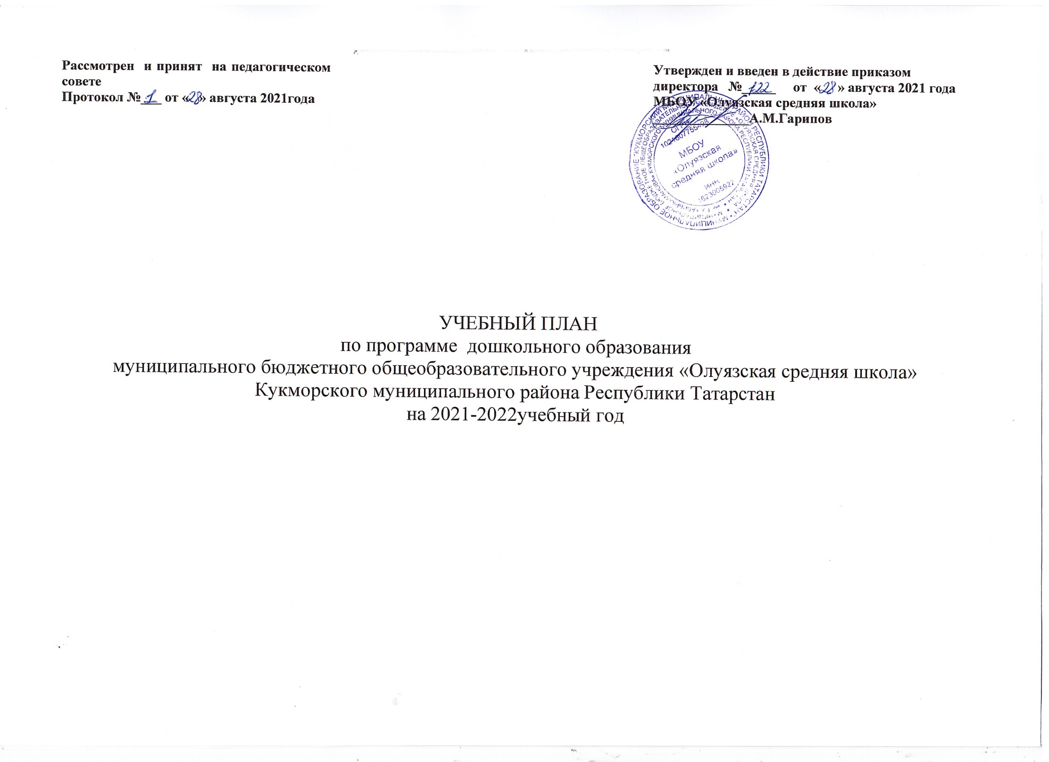

Пояснительная записка
Учебный план (система образовательной деятельности) муниципального бюджетного общеобразовательного учреждения «Олуязская средняя школа» Кукморского муниципального района Республики Татарстан составлен на основе:

- Основной образовательной программой дошкольного образования Учреждения, разработанной с учетом инновационной программы дошкольного образования «От рождения до школы» под ред. Н.Е. Вераксы,Т.С. Комаровой, Э.М. Дорофеевой Мозаика-Синтез,2021 год;
-Санитарно-эпидемиологическими правилами и нормативами СанПиН 1.2.3685-21 «Санитарно-эпидемиологические требования к устройству, содержанию и организации режима работы дошкольных образовательных учреждений», от 28.01.2021г.№2.
Учебный год начинается с 1 сентября и заканчивается 31 мая. Учреждение работает в режиме пятидневной рабочей недели. Продолжительность образовательной деятельности для детей 4-го года жизни – не более 15 минут, 5-го года жизни – не более 20 минут, 6-го года жизни – не более 25 минут, а 7-го года жизни – не более 30 минут.
Максимально допустимый объем образовательной нагрузки, в первой половине дня в младшей и средней группах не превышает 30 и 40 минут соответственно, а в старшей и подготовительной – 45 минут и 1,5 часа соответственно. В середине времени, отведенного на образовательную деятельность, проводится физкультминутка. Перерывы между периодами образовательной деятельности - не менее 10 минут.
Для детей раннего возраста от 1,5 до 3 лет длительность образовательной деятельности не превышает 10 минут. Допускается осуществление образовательной деятельности в первую и во вторую половину дня (по 8-10 минут).
Для реализации базовой образовательной области «Чтение художественной литературы» в режиме дня выделено специальное время для чтения детям. Для детей 2-3 лет длительность чтения, с обсуждением прочитанного составляет 5-10 минут; для детей 3-5 лет – 10-15 минут; для детей 5-6 лет – 15-20 минут; для детей 6-7 лет – 20-25 минут.
В структуре учебного плана выделяются: обязательная часть и часть, формируемая участниками образовательных отношений. Обязательная часть обеспечивает выполнение основной образовательной программы дошкольного образования Учреждения.
Формируемую участниками образовательных отношений обеспечивает:
- Региональная образовательная программа дошкольного образования «Сөенеч- Радость познания» (Шаехова Р. К. - Казань «Магариф-Вакыт», 2016г.)
- Программа «Изучаем русский язык» (авт.-сост. С. М. Гаффарова, Казань, 2013г.)
В обязательной части учебного плана определено время на образовательную деятельность детей, по освоению образовательных областей: "Физическое развитие", "Познавательное развитие", "Социально-коммуникативное развитие", "Художественно-эстетическое развитие", «Речевое развитие» в соответствии с основной образовательной программой дошкольного образования Учреждения.
В части, формируемой участниками образовательных отношений в учебном плане определено время на образовательную деятельность детей, по освоению региональной программы, направленной на обогащение детского развития посредством приобщения к истокам национальной культуры, краеведению, изучению татарского (родного), русского языка.
Вариативная часть Программы, которая формируется участниками образовательных отношений, составлена с учетом образовательных потребностей, интересов и мотивов детей, членов их семей и педагогов.
Для реализации вариативной части Программы вводится обучение русскому языку:
- в средней подгруппе 3 раза в режимных моментах,
- в старшей подгруппе 2 раза ОД и плюс 1 в режимных моментах,
- в подготовительной подгруппе 2 раза ОД и плюс 1 в режимных моментах.
В режимных моментах с воспитанниками проводится работа по следующим направлениям:
-обучению русскому языку в средней, старшей и подготовительной подгруппе, на основании УМК С.М. Гаффаровой «Изучаем русский язык»;
-семьеведению, на основании методического пособия Л.В. Карцевой «Семьеведение: учебно-методическое пособие для дошкольных образовательных учреждений»;
-обучению детей правилам дорожного движения, на основании методического пособия Р.Ш. Ахмадиевой “Мәктәпкәчә яшьтәге балаларны юлларда үзләрен хәвефсез тоту кагыйдәләренә өйрәтү”;
-формированию основ безопасности у детей дошкольного возраста (с средней группы), на основании методического пособия К.Ю. Белой «Формирование основ безопасности у дошкольников»

Учебный план для группы раннего возраста (2-3 года)

№п/п | Направления развития/ образовательные области | Количество занятий
№п/п | Направления развития/ образовательные области | В неделю | В месяц | В год
1. | ОО “Познавательное развитие” | 1 | 4 | 37
1.1 | Ребенок и окружающий мир | 1 | 4 | 37
2. | ОО «Речевое развитие» | 2 | 8 | 74
2.1 | Речевое развитие | 1 | 4 | 37
2.2 | Чтение художественной литературы | 1 | 4 | 37
3. | ОО «Художественно-эстетическое развитие» | 4 | 16 | 148
3.1 | Рисование | 1 | 4 | 37
3.2 | Лепка | 0,5 | 2 | 18,5
3.3 | Конструирование | 0,5 | 2 | 18,5
3.4 | Музыка | 2 | 8 | 74
4. | ОО «Физическое развитие» | 3 | 12 | 111
4.1 | Физкультура | 3 | 12 | 111
5. | ОО «Социально-коммуникативное  развитие» | Реализуется интегративно в ходе режимных моментов
 | ИТОГО (кол-во ОД) | 10 | 40 | 370

Объем и содержание образовательной деятельности с воспитанниками
по освоению Основной общеобразовательной программы ДОО
Объем образовательной нагрузки (ОД) воспитанников в течение недели распределен следующим образом:

1. | Обязательная часть
 | Образовательная область/образовательная деятельность | Младшая группа |  |  |  |  |  |  | Средняя группа |  |  |  |  |  |  |  | Старшая группа |  |  |  |  |  | Подготовительная к школе группа
 | Образовательная область/образовательная деятельность | в неде-лю | в месяц |  |  | в год |  |  | в неде-  лю |  | в месяц |  |  | в год |  |  | в неде-  лю | в месяц |  |  | в год |  | в неде-  лю |  |  | в месяц |  |  | в год
1 | Образовательная область “Позновательное развитие” | 2 | 8 |  |  | 74 |  |  | 2 |  | 8 |  |  | 74 |  |  | 2 | 8 |  |  | 74 |  | 3 |  |  | 12 |  |  | 111
1.1 | Ознакомление с предметным миром. Ознакомление с социальным миром. | 1 | 4 |  |  | 37 |  |  | 1 |  | 4 |  |  | 37 |  |  | 1 | 4 |  |  | 37 |  | 1 |  |  | 4 |  |  | 37
1.2 | Формирование элементарных математических представлений | 1 | 4 |  |  | 37 |  |  | 1 |  | 4 |  |  | 37 |  |  | 1 | 4 |  |  | 37 |  | 2 |  |  | 8 |  |  | 74
1.3 | Конструирование  и робототехника | Реализуется интегративно в ходе режимных моментов
2. | Образовательная область “Речевое развитие” | 1 | 4 |  |  | 37 |  |  | 1 |  | 4 |  |  | 37 |  |  | 1 | 4 |  |  | 37 |  | 2 |  |  | 8 |  |  | 74
2.2 | Развитие речи | 1 | 4 |  |  | 37 |  |  | 1 |  | 4 |  |  | 37 |  |  | 1 | 4 |  |  | 37 |  | 1 |  |  | 4 |  |  | 37
2.4 | Подготовка к обучению граммоте | - | - |  |  | - |  |  | - |  | - |  |  | - |  |  | - | - |  |  | - |  | 1 |  |  | 4 |  |  | 37
3. | Образовательная область “Художественно-эстетическое развитие” | 4 | 16 |  |  | 148 |  |  | 4 |  | 16 |  |  | 148 |  |  | 5 | 20 |  |  | 185 |  | 5 |  |  | 20 |  |  | 185
3.1. | Рисование | 1 | 4 |  |  | 37 |  |  | 1 |  | 4 |  |  | 37 |  |  | 2 | 8 |  |  | 74 |  | 2 |  |  | 8 |  |  | 74
3.2. | Лепка | 0,5 | 2 |  |  | 18,5 |  |  | 0,5 |  | 2 |  |  | 18,5 |  |  | 0,5 | 2 |  |  | 18.5 |  | 0,5 |  |  | 2 |  |  | 18,5
3.3 | Аппликация | 0,5 | 2 |  |  | 18,5 |  |  | 0,5 |  | 2 |  |  | 18,5 |  |  | 0,25 | 1 |  |  | 9,25 |  | 0,3 |  |  | 1 |  |  | 9,25
3.4 | Ручной труд | - | - |  |  | - |  |  | - |  | - |  |  | - |  |  | 0,25 | 1 |  |  | 9.25 |  | 0,3 |  |  | 1 |  |  | 9.25
3.5 | Музыка | 2 | 8 |  |  | 74 |  |  | 2 |  | 8 |  |  | 74 |  |  | 2 | 8 |  |  | 74 |  | 2 |  |  | 8 |  |  | 74
4 | Образовательная область “Физическое развитие” | 3 | 12 |  |  | 111 |  |  | 3 |  | 12 |  |  | 111 |  |  | 3 | 12 |  |  | 111 |  | 3 |  |  | 12 |  |  | 111
4.1 | Физическая культура | 3 | 12 |  |  | 111 |  |  | 3 |  | 12 |  |  | 111 |  |  | 3 | 12 |  |  | 111 |  | 3 |  |  | 12 |  |  | 111
5. | Образовательная область “Социально-коммуникативное развитие” | Работа по 3-м направлениям (социализация, развитие общения, нравственное воспитание,самообслужевание, самостоятельность, трудовое воспитание,формирование основ безопастности(в быту,в природе) в рамках режима дня.
 | Итого количество ОД в неделю | 10 |  | 40 |  |  |  | 370 | 10 |  |  |  | 40 | 370 |  | 11 |  |  |  | 44 | 407 |  |  | 13 | 52 |  |  |  |  | 481
II | Часть, формируемая участниками образовательных отношений
1. | Образовательная область “Речевое развитие” | - |  |  | - |  | - |  |  | - |  | - |  |  | - |  | 2 |  | 8 |  |  | 74 | 2 |  |  |  |  | 8 |  |  |  | 74
1.1. | Русский язык ОД | - |  |  | - |  | - |  |  | - |  | - |  |  | - |  | 2 |  | 8 |  |  | 74 | 2 |  |  |  |  | 8 |  |  |  | 74
1.2. | Руский язык | - |  |  | - |  | - |  |  | Работа в рамках режима дня
 | Итого количество ОД, с учетом части формируемой участниками образовательных отношений в неделю | 10 |  |  | 40 |  | 370 |  | 10 |  |  | 40 |  |  | 370 |  | 13 |  | 52 |  |  | 481 | 15 |  |  |  | 60 |  |  |  | 555

Оздоровительная работа
Утренняя гимнастика | ежедневно | ежедневно | ежедневно | ежедневно | ежедневно
Гигиенические процедуры | ежедневно | ежедневно | ежедневно | ежедневно | ежедневно
Взаимодействие взрослого с детьми в различных видах деятельности
Чтение художественной литературы | ежедневно | ежедневно | ежедневно | ежедневно | ежедневно
Русский язык | - | - | 3 раза в неделю | 1 раза в неделю | 1 раза в неделю
Развивающее общение при проведении режимных моментов | ежедневно | ежедневно | ежедневно | ежедневно | ежедневно
Развивающее общение на прогулке | ежедневно | ежедневно | ежедневно | ежедневно | ежедневно
Познавательно-исследовательская  деятельность | ежедневно | ежедневно | ежедневно | ежедневно | ежедневно
Приобщение к доступной трудовой  деятельности | ежедневно | ежедневно | ежедневно | ежедневно | ежедневно
Игровая деятельность (обогащенная игра) | ежедневно | ежедневно | ежедневно | ежедневно | ежедневно
Самостоятельная деятельность детей
Самостоятельная игра в группе | ежедневно | ежедневно | ежедневно | ежедневно | ежедневно
Самостоятельная игра на участке  детского сада | ежедневно | ежедневно | ежедневно | ежедневно | ежедневно
Самостоятельная деятельность детей  в центрах развития | ежедневно | ежедневно | ежедневно | ежедневно | ежедневно

Приложение №1 к учебному плану на 2021-2022 учебный год
Часть формируемая участниками образовательных отношений.
Образовательная область | Основные направления реализации образовательной области | Продолжительность в минутах в день
Образовательная область | Основные направления реализации образовательной области | 2 гр раннего развития | Младшая группа | Средняя группа | Старшая группа | Подготовительная к школе группа
Социально –коммуникативное развитие | -Ребенок в семье и сообществе(Карцева Л.В. Семьеведение :учебно-методическое пособие для педагогов системы дошкольного образования) | 10 мин  (1 раз в месяц) | 15 мин  (1 раз в месяц) | 20 мин  (1 раз в месяц) | 25мин  (1 раз в месяц) | 30мин  (1 раз в месяц)
Социально –коммуникативное развитие | -Формирование основ безопастности на дорогах(Р.Ш. Ахмадиева, “Обучение детей в дошкольных образовательных организациях правилам безопастного поведения на дорогах” ( вариотивный модуль к образовательной области “Социально-коммуникативное развитие), | 10 мин  (1 раз в неделю) | 15 мин  (1 раз в неделю) | 20 мин  (1 раз в неделю) | 25 мин  (1 раз в неделю) | 30 мин  (1 раз в неделю)
Социально –коммуникативное развитие | -Нравственное воспитание (К.В. Закирова «Балалар бакчасында әдәп-әхлак тәрбиясе”) | 10 мин  (1 раз в неделю) | 15 мин  (1 раз в неделю) | 20 мин  (1 раз в неделю) | 25 мин  (1 раз в неделю) | 30 мин  (1 раз в неделю)
Речевое развитие | Совместная деятельность воспитателя с детьми по изучению русского языка (Гаффарова С.М. Изучаем русский язык Методическое пособие по обучению русскому языку детей дошкольного возраста) |  |  | 20 мин  (3 раза в неделю) | 25 мин  (1 раз в неделю) | 30 мин  (1 раз в неделю)
 | Ф.В.Хәзрәтова , З.Г.Шәрәфетдинова, И.Җ.Хәбибуллина “Туган телдә сөйләшәбез” | 10 мин( 3 раза в неделю) | 15 мин( 3 раза в неделю) | 20 мин (3 раза в неделю) | 25 мин (3 раза в неделю) | 30 мин (3 раза в неделю)
Этнокультурная региональная составляющая  Р.К.Шаехова ,Сөенеч/ Радость познания: Региональная образовательная программ |  | 2 раза в неделю | 2 раза в неделю | 2 раза в неделю | 2 раза в неделю | 2 раза в неделю

